報道関係者様各位 ２０２１年１１月３０日(火) 公開
発売日延期のお知らせ
『Pets No More エアホッケー』PS4版12月3日(金)発売
『ストーンフライ Stonefly』は2022年春発売
ハイブリッド・スクアード株式会社(本社: 東京都渋谷区、代表取締役 片桐 明子)は、アンデッドペットアニマル達のトーナメントゲーム『Pets No More エアホッケー』PlayStation 4版の発売日を延期し、１２月３日(金)から配信を開始といたします。また『ストーンフライ Stonefly』(Nintendo Switch/PS4/PS5)の発売日を、来年２０２２年春に延期いたします。
全体的な品質向上のため、発売日の延期を決定しました。お待ちいただいている皆様には、大変ご迷惑をおかけすること、心よりお詫びを申し上げます。引き続き最大の努力をしてまいりますので、何卒ご理解を賜りたくよろしくお願いいたします。

なお、『Pets No More エアホッケー』Nintendo Switch版は１１月４日(木)に７７０円(税込)価格ですでに配信しております。『Pets No More エアホッケー』はシングルプレイのアーケードモードから、最大4人までの2対2ローカルマルチ対戦にも対応しているエアホッケーゲームです。
また『ストーンフライ Stonefly』は、『Creature in the Well ◎謎の古代遺跡◎』などを開発したインディデベロッパーFlight School Studioによる、大自然を背景にした最新作です。カナダのゲーム賞MEGAMIGS2021で「Best Art Direction & Artistic Achievement」も受賞した本作は、1960年代モダンアートデザインと自然からインスピレーションを受け、美しい手作り感溢れるアートが特徴のアドベンチャーゲームです。
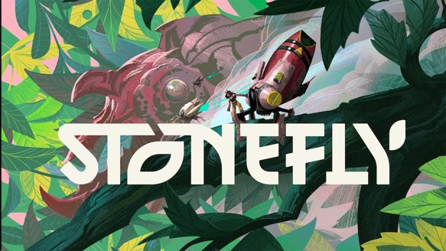
続報は公式TwitterやFacebookからも公開されます、是非フォローしていただき最新情報をご確認ください。
公式Twitter: https://twitter.com/HybridSquad_com
Facebook: https://www.facebook.com/HYBRIDSQUADofficial

ハイブリッド・スクアード株式会社 HYBRID SQUAD CO., LTD.
家庭用ゲーム機を含め、モバイル・PCプラットフォーム・VRなど変化の早いIT時代により面白いデジタルコンテンツを提供しようと、日本とアジアのベテランスタッフで構成された新しいパブリッシャーです。ゲームだけでなく、デジタルエンターテインメントを主として多様な専門会社とパートナーシップを組み、企画・開発そして展開をしていきます。デジタルエンターテインメントは脱炭素世界のような様々な社会問題の解決にも貢献できると信じて、「もっともっと楽しい未来を創る」企業理念やESG経営方針をもとに事業を展開してまいります。
公式HP: https://www.hybridsquad.com/
<報道関係者向けお問い合わせ先: contact@hybridsquad.com>

